核心：图灵机器人
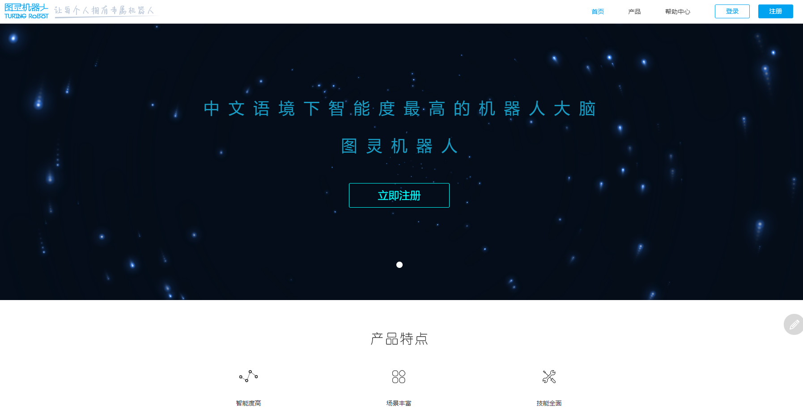
进入官方网站进行注册；
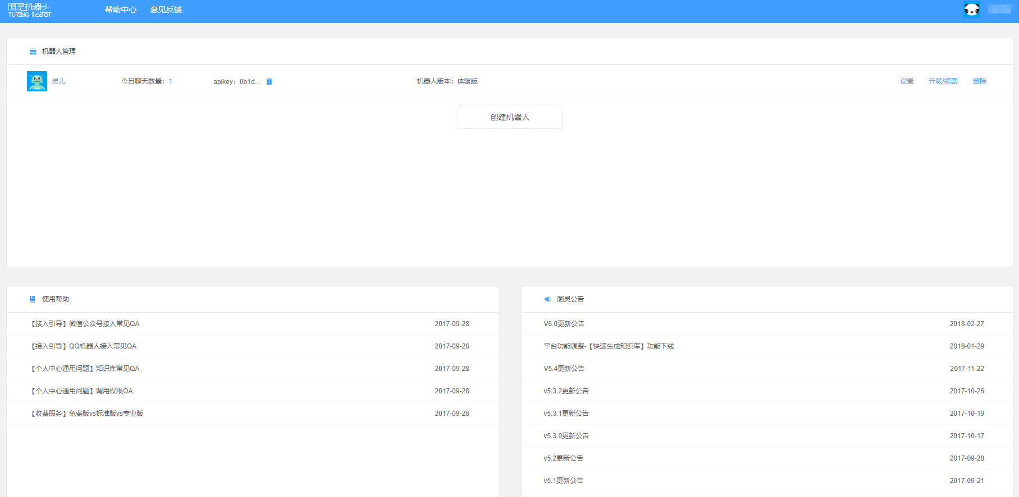
创建一个自己的免费机器人；
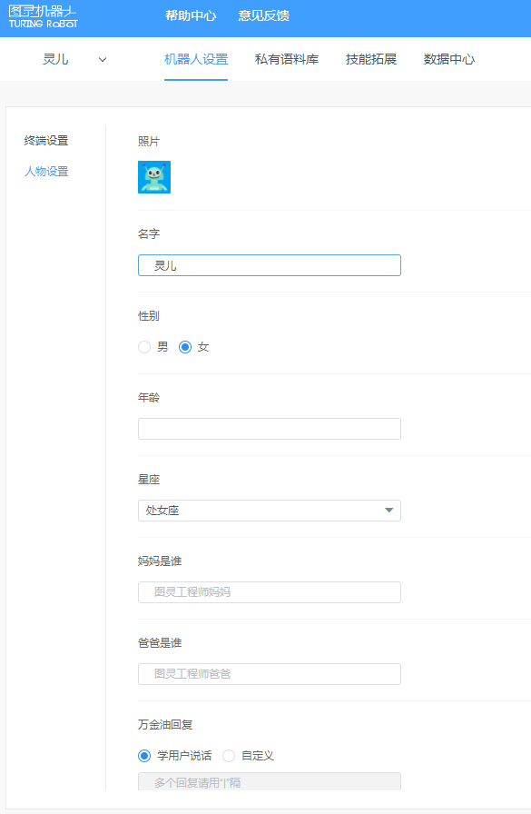
点击机器人可进入设置页面对机器人进行设置；
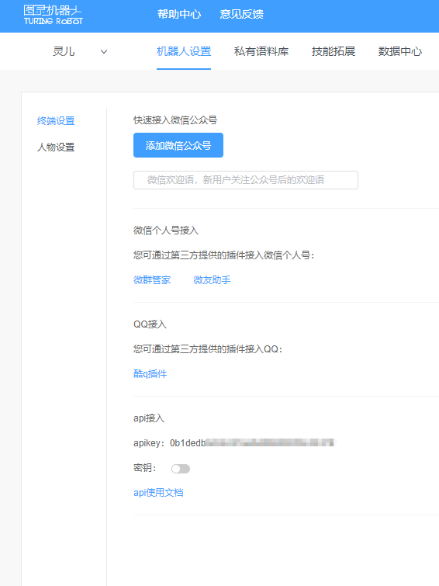
拿到机器人的API（数据接口） 就能够制作自己的智能机器人了 而且不花钱
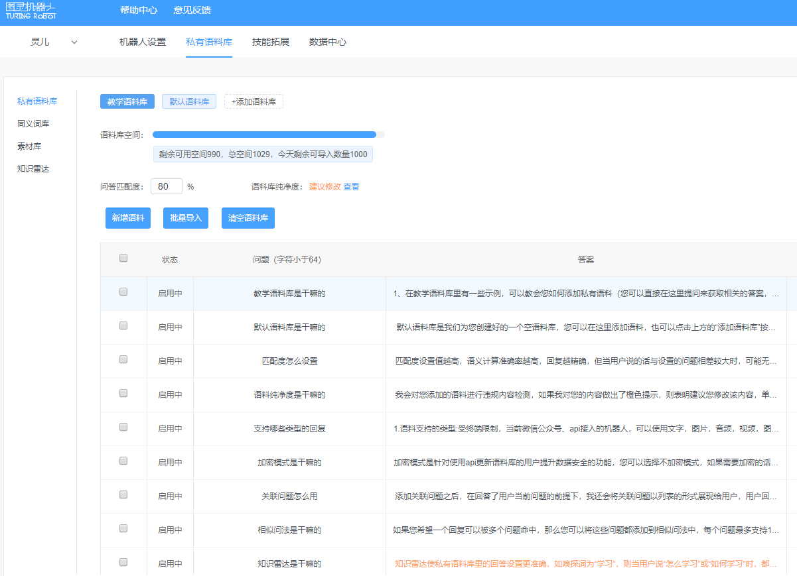
里面有些看不懂的设置 词库之类的什么玩意；
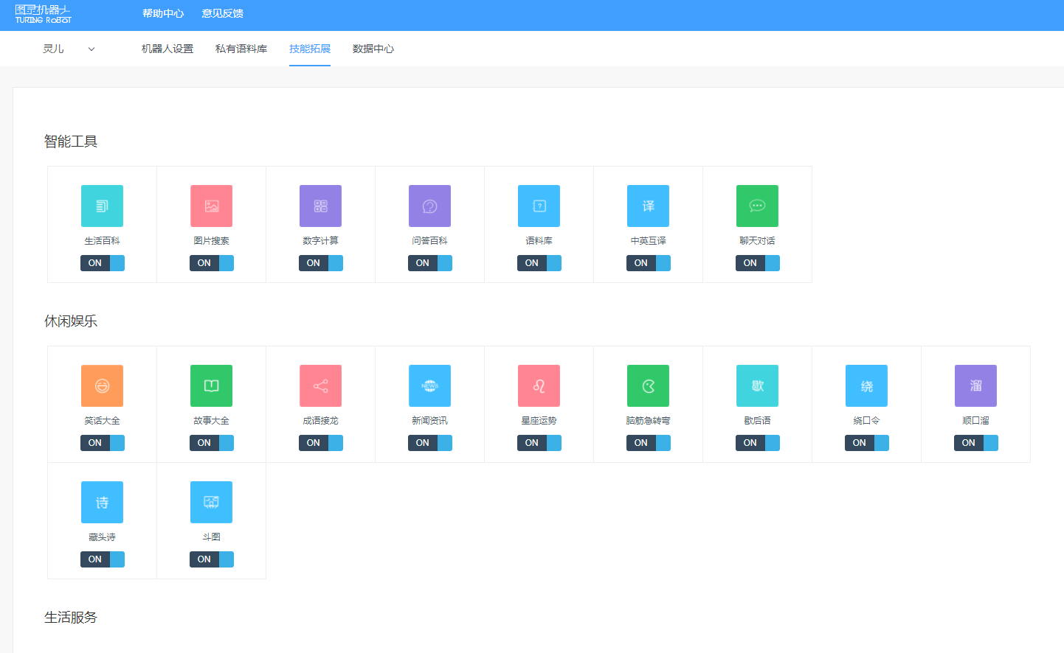
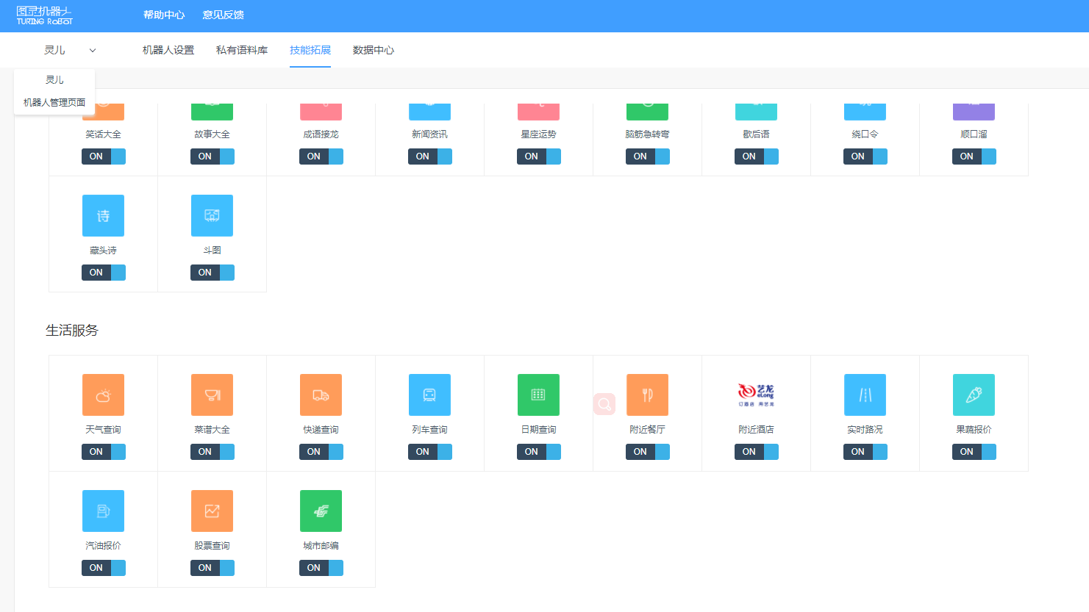
这个列表是这个机器人的功能列表 就是这个机器人能够做哪些事；

经过数次测试得出的总结以及未修复的bug：
总结：
- 这个机器人没有发送图片的功能，而机器人根据用户发送图片并随机回复图片的“斗 图”功能无法实现；也就是没有这个功能；
- 这个机器人没有获取用户地理位置的代码 所有获取不到你所在的位置的路况 但是会返回百度地图的API 可进行跳转后进行操作，“实时路况”功能不全，
- “天气查询”功能同样需要输入城市名进行查询，
- 总的来说就是“生活服务”功能区的 都需要你进行详细的说明她才能给你准确的 答案；
BUG：
- 免费的机器人API有个系统bug 就是如果用户提出的问题或者说的话机器人无法 解答时就会学用户说话；
- 消息发送与接收没有问题 只是聊天窗口不会自动回滚到底部；

